向“新”而行 北京抢占未来能源发展制高点｜科创这五年

科创这五年
“十四五”时期，是北京高标准推进国际科技创新中心建设，锻长板、筑优势、提能级的关键五年。这五年，北京创新力、竞争力、辐射力大幅提升，实现了“五个全球前列”，形成了“五个创新领先”。站在“十五五”新起点，北京市科委、中关村管委会特别策划推出“科创这五年”系列专题推文，今天推出第七篇，与您一同回望非凡历程，解锁创新密码，瞭望未来蓝图，看这座创新之城如何锚定未来，再启新程！

能源是经济社会发展的重要物质基础和动力源泉。面向国家“双碳”战略目标，“十四五”以来，北京持续围绕氢能、新型储能、聚变能等方向布局核心技术攻关及创新生态建设，以“先行者”的姿态，在广袤的能源赛道上抢占未来发展的制高点。

液氢重卡领航
“绿色长途重载货运”新赛道

重载货运，向绿而行。液氢重卡，这一被称为“绿色长途重载货运”破局者的新力量，正从北京驶向未来。凭借零碳排放、携氢量大、续驶里程长等优势，液氢重卡被视为替代传统柴油重卡的重要方向。
“十四五”期间，市科委、中关村管委会聚焦北京在氢能领域的基础优势，由北汽福田牵头，联合清华大学、天海工业、亿华通、航天六院101所、中国特检院、中关村氢能联盟等创新链产业链上下游单位协同攻关，重点围绕液氢重卡工程化技术开发、关键部件研究、液氢加注关键装备研制及测试平台搭建、标准体系建立等方向持续突破。
成果令人瞩目：全球首辆49吨液氢重卡在北京诞生。它匹配300kW大功率燃料电池、80kg侧装液氢瓶，续航里程达到1000公里以上，性能指标国际领先。“喝氢排水”的重卡，正为绿色物流勾勒出全新的未来图景。
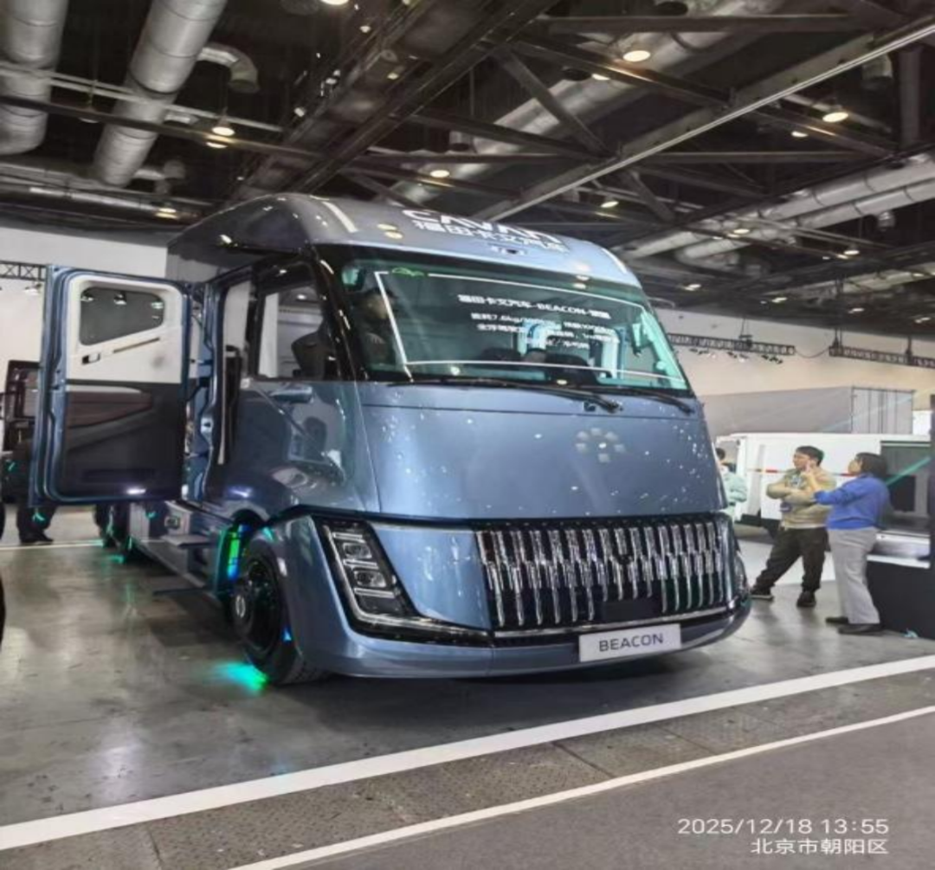
图 北汽福田液氢重卡汽车
固态电池
给储能装上“安全防火墙”

储能产业蓬勃发展的当下，安全是必须守住的底线。“十四五”期间，北京固态电池团队持续深耕，从技术攻关到量产应用，为储能装上了一道“安全防火墙”。
卫蓝新能源打造了280Ah、314Ah两款核心电芯量产产品。其中，280Ah混合固液储能电芯已应用于浙江龙泉百兆瓦级储能电站等多个标杆工程；314Ah大容量混合固液储能电芯兼具高安全与长寿命，该电芯已应用于华电广东汕尾400MWh项目并入选国家能源局第五批首台（套）重大技术装备名单。从实验室到生产线，从北京走向全国，固态电池的“北京方案”正在为能源转型筑牢安全底座。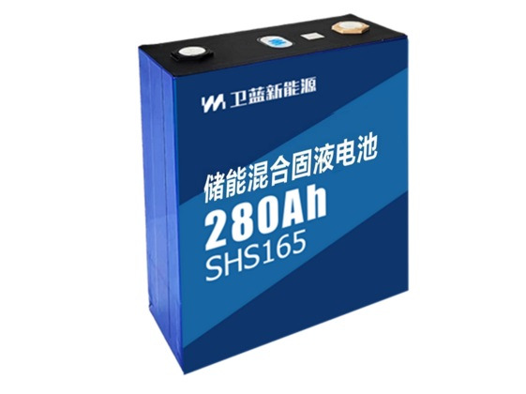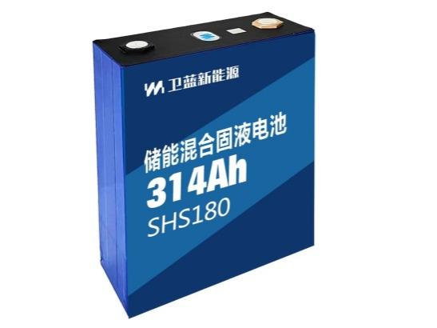
图 280Ah储能半固态电池 314Ah储能半固态电池
“聚变能”点亮
人类能源的终极梦想

如果说氢能和储能是当下的攻坚，那么聚变能便是面向未来的远征。聚变能作为清洁、安全、高效的未来能源，对推动能源可持续发展具有重大战略意义。
依托北京在聚变能领域的创新资源禀赋，市科委、中关村管委会积极布局聚变创新平台，营造开放包容的创新生态：服务清华大学参与成立北京元初新能源理论研究院，推动“AI+聚变”技术创新发展；围绕“数字聚变堆”“AI+聚变”、聚变关键材料等方向，布局市重点实验室。从理论探索到平台搭建，北京正为人类能源的终极梦想贡献着自己的力量。
向“新”而行，以“质”致远。从驰骋千里的液氢重卡，到筑牢底线的固态电池，再到遥望未来的聚变能，北京在能源革命的浪潮中既脚踏实地、又仰望星空。下一个五年，这片创新热土将继续以敢为人先的勇气，点亮绿色发展的更多可能。

